1、19在firefox下非登录状态充值，不能点击地区

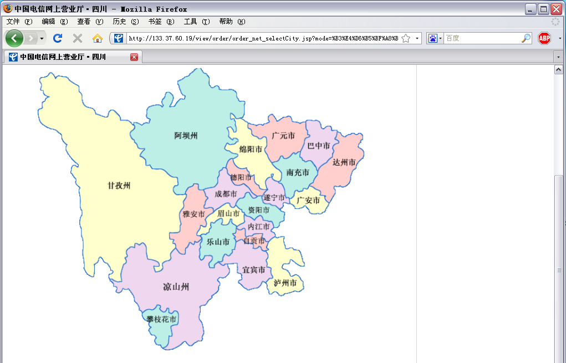

2、**IE8下网上银行无法充值，界面跳转不对**

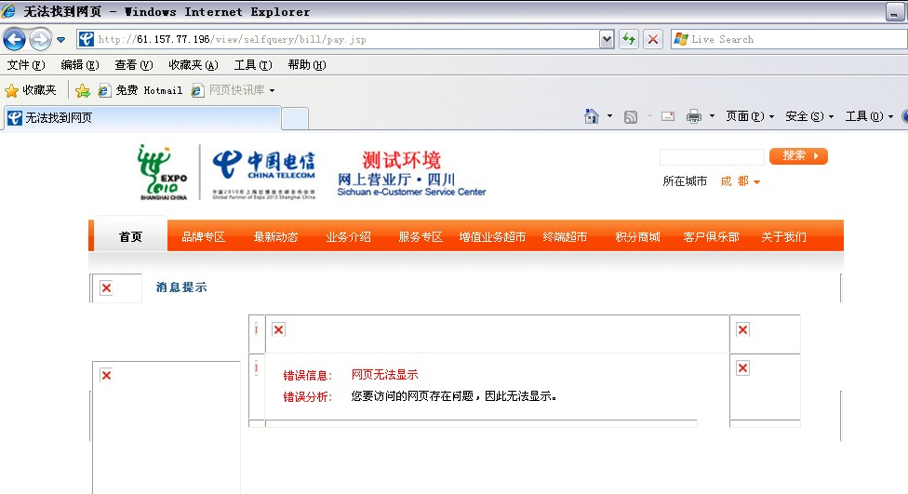

3、IE8下11888卡充值结果：

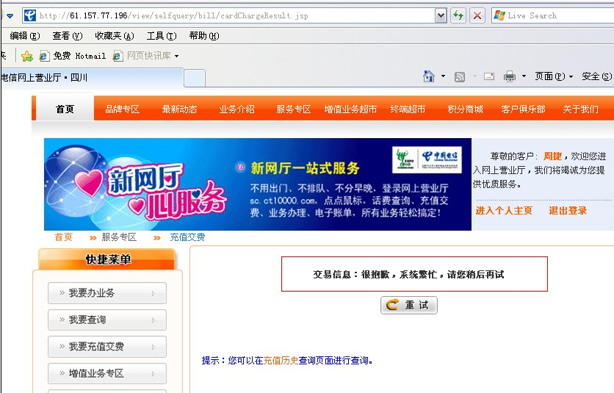

4、firefox下，登录进入的充值界面UI不规范：

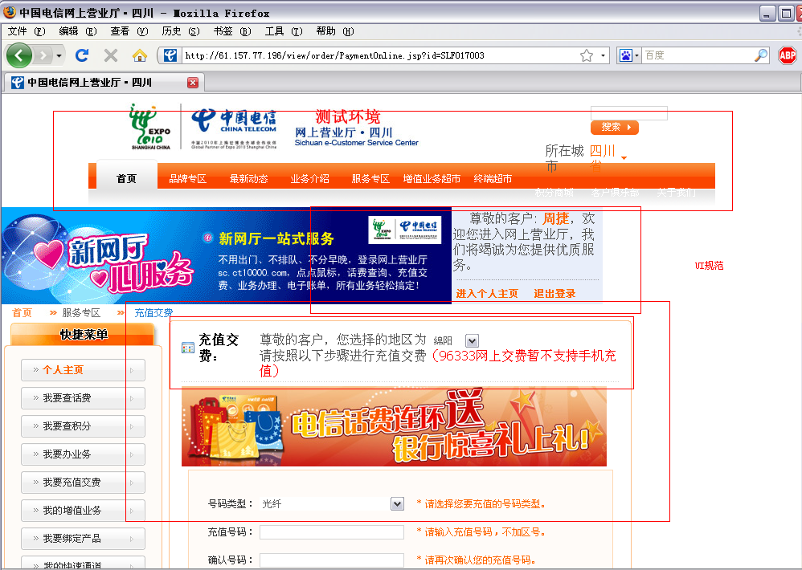

5、firefox下，登录状态的充值界面没有对号码做欠费等判断：

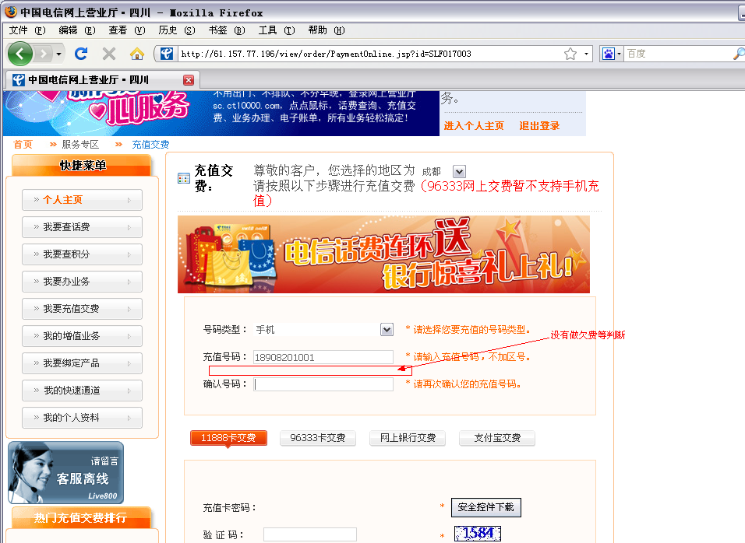

6、firefox下无法输入11888卡密码：

安装控件也失败：

点击其他充值方式也失败：

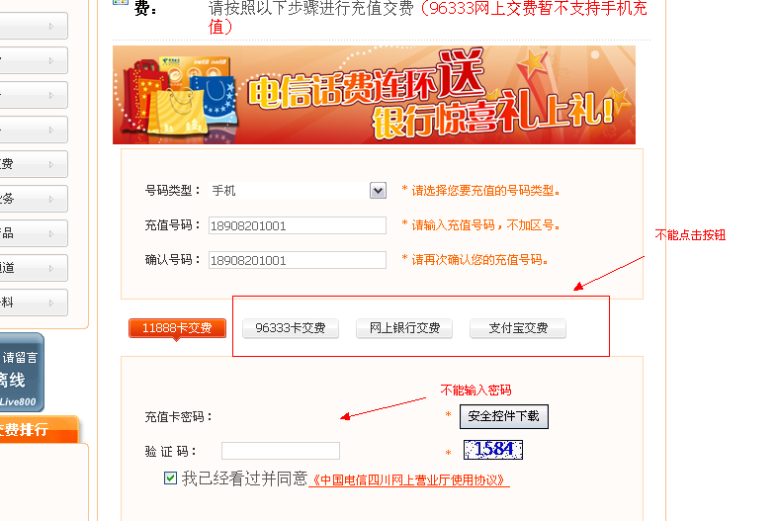

7、